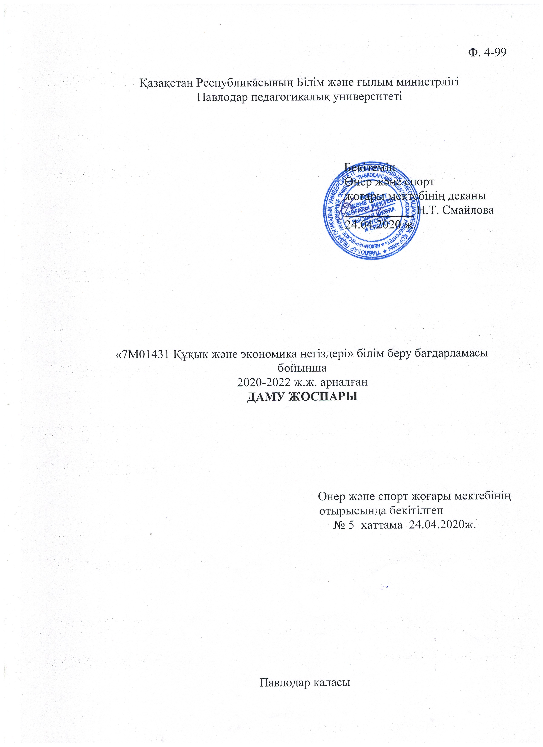

Н. 4-100

2020-2022 жылдарға арналған 7М01431 «Құқық және экономика негіздері» білім беру бағдарламасын дамыту жоспары, оқу мерзімі 2 жыл (ғылыми-педагогикалық бағыт)

№  п/п | Мероприятия | Орындау мерзімі | Жауапты | Іске асыру тетігі
1 | ЖОО қызметінің сапасын сырттай бағалау және білім беру қызметтерін тұтынушылардың қанағаттанушылығы | Сәуір, 2020-2022 жж. | Иксатова С.Т.  Комаров О.Е.  Ахметов А.С.  Алпысбай Н.А. | Білім беру бағдарламасын іске асыру нәтижелерін аккредитациялық мониторингке дайындау
2 |  | Желтоқсан 2021 ж. | Иксатова С.Т.  Комаров О.Е.  Ахметов А.С.  Алпысбай Н.А. | Ұлттық рейтингтегі жүлделі орындар
3 | Студенттер контингентін сақтау және қабылдау саясатын іске асыру | Жылсайын | ПОҚ ББ | Студенттерді қабылдау индикативтік жоспарын орындау
4 |  | Жылсайын | ПОҚ ББ | Мемлекеттік тапсырыс бойынша білім алушылардың үлесі жалпы санынан 30% - ға дейін.
5 |  | Жылсайын | ПОҚ ББ | жоо күндізгі оқу формасы бойынша оқитын шетел студенттерінің үлесі 0,2%
6 |  | Жылсайын | ПОҚ ББ | Студенттер контингентінің сақталуын қамтамасыз ету 95%.
7 | Мектеп, лицей, колледж оқушыларын мұғалім кәсібіне бейімдеу үшін кәсіби бағдарлау, мұғалім мамандығына үгіттеу | Жылсайын | ПОҚ ББ | Кәсіптік бағдар беру іс-шараларымен мектептерді, лицейлерді, колледждерді қамту үлесі 100%-ге дейін
8 |  | Жылсайын | ПОҚ ББ | жыл сайын педагогикалық мамандықа бағытталған, психологиялық-педагогикалық диагностикадан өткен мектеп және колледж түлектері базасын 100% - ға дейін қалыптастыру
9 |  | Жылсайын | ПОҚ ББ | ТВ және радиода БАҚ-та имидждік жарияланым жасау іс-шараға дейін өткізу
10 | Еңбек нарығын бәсекеге қабілетті мамандармен қамту | Жылсайын | ПОҚ ББ | мемлекеттік білім беру тапсырысы бойынша білім алған түлектердің, бірінші жылы жоғары оқу орнын аяқтағаннан кейін мамандығы бойынша орналастырылған үлесін 90% - ға дейін жеткізу
10 | Еңбек нарығын бәсекеге қабілетті мамандармен қамту | Жылсайын | ПОҚ ББ | студенттерінің оқу үлгерімі 95% дейін
12 | Жоғары оқу орнынан кейінгі білім беру мазмұнын әлемдік үрдістер контекстінде жаңғырту | Маусы 2020ж. | Иксатова С.Т.  Ахметов А.С. | Жұмысберушілер ұсынысы бойынша ББ-на 1 жаңартылған элективтік пән еңгізу
13 |  | Жылсайын | ПОҚ | Үш тілде оқыту бағдарламасы бойынша мамандарды даярлау
14 |  | ұдайы | ПОҚ | жаңартылған білім мазмұнына ауысу бойынша білім беру бағдарламаларының мазмұнын ескере отырып түзету
15 |  | Қыркүйек 2021ж. | ПОҚ | Ағылшын тілінде пәндер бойынша сабақ беетін ПОҚ үлесін 15% ұлғайту
16 |  | Қыркүйек 2021ж. | ПОҚ | «Шетел тілі» мамандығы бойынша 2 жоғары білімі бар ПОҚ саны (2 адам)
17 |  | Қыркүйек 2021ж. | ПОҚ | Мемлекеттік тілде пәндерді оқыту бойынша ПОҚ 75% ұлғайту
18 | Ақпараттық және кітапханалық ресурстар | Желтоқсан 2020 ж. | ПОҚ ББ | Әзірленген цифрлық білім беру ресурстарының саны: электрондық оқу басылымдары - 1
19 | ПОҚ мен оқушылардың арасында академиялық ұтқырлықты дамыту | Жылсайын | Иксатова С.Т. | шетел жоғары оқу орындарында кемінде бір семестр қоса алғанда, жазғы семестр немесе тәжірибеден өткен студенттер саны  (оқу жылына 3-тен кем емес студент)
20 | ПОҚ мен оқушылардың арасында академиялық ұтқырлықты дамыту | Жылсайын | Иксатова С.Т. | Қазақстан Республикасының жоғары оқу орындарында кемінде бір семестр қоса алғанда, жазғы семестр немесе тәжірибеден өткен студенттер саны  (оқу жылына 3-ден кем емес студент)
21 | ПОҚ мен оқушылардың арасында академиялық ұтқырлықты дамыту | Жылсайын | Иксатова С.Т. | Қазақстан Республикасының жоғары оқу орындарында кемінде бір семестр қоса алғанда, жазғы семестр немесе тәжірибеден өткен студенттер саны  (оқу жылына 3-ден кем емес студент)
22 | ПОҚ мен оқушылардың арасында академиялық ұтқырлықты дамыту | Жылсайын | Иксатова С.Т. | Басқа мемлекеттер жоғары оқу орындарынан ғалымдар мен ПОҚ кемінде бір семестр қоса алғанда, бір пәннен емтихан алған саны (оқу жылына 1-ден кем емес)
23 | ПОҚ мен оқушылардың арасында академиялық ұтқырлықты дамыту | Жылсайын | Иксатова С.Т. | Қазақстан Республикасының жоғары оқу орындарында ғалымдар мен ПОҚ кемінде бір семестр қоса алғанда, бір пәннен емтихан алған саны  (оқу жылына 1-ден кем емес)
24 | ПОҚ мен оқушылардың арасында академиялық ұтқырлықты дамыту | Жылсайын | Иксатова С.Т. | Шетел жоғары оқу орындарында немесе ғылым орталықтарында ППУ ПОҚ кемінде бір семестр қоса алғанда, бір пәннен емтихан алған саны (оқу жылына 1-ден кем емес)
25 | ПОҚ мен оқушылардың арасында академиялық ұтқырлықты дамыту | Жылсайын | Иксатова С.Т. | ҚР жоғары оқу орындарында немесе ғылым орталықтарында ППУ ПОҚ кемінде бір семестр қоса алғанда, бір пәннен емтихан алған саны (оқу жылына 1-ден кем емес)
26 | Экономиканы жедел әртараптандыруға және елдің тұрақты дамуына ғылымға үлесін қосуды  қамтамасыз ету | Желтоқсан 2022ж. | ПОҚ | Орталықтармен аккредитацияланған және сертификатталған лабораториялар саны- 1
27 |  | Жылсайын | ПОҚ | жоо-да және зерттеу қызметін ынталандыруға қатысты конкурстық іс-шараларға студенттер мен жас ғалымдарды қатыстыру
28 |  | Жылсайын | ПОҚ | ҚР және шетелдер ғылыми орталықтарымен бірлескен ғылыми зерттеулер өткізу
29 |  | Жылсайын | ПОҚ | Фундаменталды және қолданбалы жобалар орындауға қатысқан ПОҚ саны (ЖОО ПОҚ 2%)
30 |  | Жылсайын | ПОҚ | импакт-фактор ғылыми журналдарда жариялымдар саны (жоо-ның ПОҚ 3%)
31 |  | Желтоқсан 2020ж. | ПОҚ | Ғылыми зерттеулер нәтижелері бойынша монография шығару саны -1
32 |  | Жылсайын | Иксатова С.Т. Алпысбай Н.А. | Республикалық, халықаралық ғылыми конференциялар мен олимпиадаға қатысқан жүлделі студенттер саны (1, 2, 3 дәрежеде марапатталған) -3 студент
33 |  | Жылсайын | ПОҚ | ғылыми-зерттеу институтына тартылған күндізгі оқу нысанында оқитын студенттердің саны -30%
34 | ППУ халықаралық дәрежесін арттыру, шетел серіктестіктермен ынтымақстастықты дамыту. | Жылсайын | ПОҚ | Шетелге шыққан студенттер саны (халықаралық бағдарлама, конференциялар, тағылымдамалар) (қаржыландырылған жағдайда)
35 |  | Жылсайын | ПОҚ ББ | Шетелге шыққан ПОҚ саны (Халықаралық бағдарламалар, конференциялар, тағылымдамалар) – 1 (қаржыландырылған жағдайда
36 | Жастардың «Мәңгілік ел» ұлттық идеясы контекстінде жаңа қазақстандық патриотизмді тәрбиелеу және азаматтық белсенділікті арттыру | Жылсайын | ПОҚ ББ | "Мәңгілік ел" идеясын насихаттауға және Қазақстан Республикасының Президенті Н. Ә. Назарбаевтың Жолдауларының міндеттерін орындауға бағытталған іс-шаралар өткізу (семинар-тренингтер, дөңгелек үстелдер, акциялар, кездесулер және т. б.)
37 |  | ұдайы | ПОҚ ББ | Студенттердің қоғамдық-пайдалы қызметке тартылған саны (еріктілер қозғалысы, қала аумақтарын жинау, ардагерлерге көмек және т. б.) 30%
38 |  | ұдайы | ПОҚ ББ | Студенттердің әлеуметтік-пайдалы жобаларды іске асыру, мемлекеттік әлеуметтік тапсырыс бойынша саны («Жасыл ел» бағдарламасы, КВН лигасы, дебаттық қозғалыстар0 жастарь форумы, жастар белсенділер мектептері және т.б.) 15%
39 |  | Жылсайын | ПОҚ ББ | Студентте үлесі (25%) «Жас Отан», Қазақстан студенттері яльянсы, студенттер үкіметі жастар ұйыдарында қатысуы
40 |  | Жылсайын | ПОҚ ББ | ЖОО-да сыбайлас жемқорлыққа қарсы мәселелер бойынша мемлекеттік органдар өкілдерін және жоо жастар ұйымын тарта отырып түсіндіру жұмыстарын жүргізу
41 |  | ұдайы | Иксатова С.Т. | Құқықбұзушылықты және жағымсыз діни секталар идеясын таратуды алдын алу жастар арасында ақпараттық-түсіндіру комплексін өткізу, оған құқық қорғау органдары мен діни өкілдерін тарту (дөңгелек үстелдер, акциялар, кездесулер және т.б.)
42 | әлеуметтік тәуекелдерді төмендету бойынша жастарды мәдени және превентивті іс-шаралармен қамтылуы | Үнемі | ПОҚ ББ | үйірме жұмысымен қамтылған студенттер үлесі - 30%
43 |  | Үнемі | ПОҚ ББ | спорттық секциялар жұмысына қатысқан суденттер үлесі – 60%
44 |  | Үнемі | Иксатова С.Т. | халықаралық, облыстық, республикалық спорттық жарыстарға және турнирлерге қатысушы студенттер үлесі - 15%
45 | Кадрлық әлеуетті күшейту және еңбек тиімділігін арттыру | Үнемі | Иксатова С.Т.  Ахметов А.С. | ПОҚ штаттық кесте бойынша жасақталуы 100%
46 | Кадрлық әлеуетті күшейту және еңбек тиімділігін арттыру | Үнемі | Иксатова С.Т.  Ахметов А.С. | Жұмыс істейтіндердің жалпы санынан ББ ПОҚ штаттық жасақталуы, оның ішінде әрбір даярлау бағыты бойынша 100%
47 | Кадрлық әлеуетті күшейту және еңбек тиімділігін арттыру | Үнемі | Иксатова С.Т.  Ахметов А.С. | Базалық білімі бар ПОҚ-ның 100% жинақталуы
48 | Кадрлық әлеуетті күшейту және еңбек тиімділігін арттыру | Үнемі | Иксатова С.Т.  Ахметов А.С. | ББ ПОҚ ғылыми дәрежелері мен атағы барлармен қамту 100%
49 | Кадрлық әлеуетті күшейту және еңбек тиімділігін арттыру | Үнемі | Иксатова С.Т.  Алпысбай Н.А. | ОПҚ дәрежеленуінің төмендетілмейтін пайызы 67%
50 | Біліктілікті арттыру, республиканың және шет елдердің ғылыми орталықтарында тағылымдамадан өту негізінде ЖОО-ның профессорлық-оқытушылық құрамының ғылыми әлеуетін және әдіснамалық және іргелі дайындық деңгейін арттыру | Үнемі | ПОҚ ББ | Мемлекеттік бюджет есебінен ел ішінде біліктілігін арттырудан өткен ПОҚ саны (жыл сайын кемінде 2 ПОҚ)

ББ жетекшісі Иксатова С.Т.

